Ihr Ansprechpartner:
Barbara Weber
Barbara.Weber@profibus.com
+49 721 9658-549

P R E S S E M I T T E I L U N G

Sensor-to-Cloud mit IO-Link über OPC UA

Nürnberg, 28. November 2018: Das ursprüngliche Ziel bei der Entwicklung von IO-Link lag in der Bereitstellung einer einfachen standardisierten Verdrahtung intelligenter, komplexer Sensoren und Aktuatoren über eine simple 3-adrige Sensorleitung. Mit der Konkretisierung der Themen um Industrie 4.0 herum, wurde jedoch schnell deutlich, dass IO-Link der Schlüssel bei der Umsetzung erfolgreicher Industrie 4.0-Konzepte ist, da hierfür vielfältige Informationen aus dem Feld von Produktionsanlagen benötigt werden.

Diese werden neben der Steuerung der automatisierten Produktion und Gerätekonfiguration im zunehmenden Maße auch für Remote Maintenance, Asset Management, Predictive Maintenance, Condition Monitoring sowie für Data Analytics zur Optimierung und Flexibilisierung der Produktion benötigt. Dies basiert auf offener „Sensor-to-Cloud“ Kommunikation. Mit der Fertigstellung der technologischen IO-Link Features Safety und Wireless hat die IO-Link Community diese Herausforderung aufgegriffen und in Kooperation mit der OPC Foundation die Arbeiten an einer Companion Specification „OPC UA for IO-Link“ gestartet. Die Wahl zugunsten von OPC UA fiel aufgrund der bereits breit akzeptierten standardisierten semantischen Beschreibung der zu übertragenden Daten und der Nähe an der „Sprache“ der Automatisierung.

Im ersten Schritt wurden in einer IO-Link-Arbeitsgruppe mit über 20 Unternehmen Hauptanwendungsfälle definiert. Auf dieser Basis wurde die Companion Specification in Zusammenarbeit mit OPC UA Experten erstellt. Die Inhalte wurden von der OPC Foundation Spezifikation „OPC UA Device Interface“ abgeleitet, die das generische Modell eines Feldgeräts enthält. Das zugrunde gelegte Architekturmodell garantiert die Konformität mit allen anderen Feldgeräten, die auf OPC UA basieren.

Diese Companion Specification wurde einem Review durch die IO-Link-Community und der OPC Foundation unterzogen, die finale Version V1.0 daraufhin erstellt und verabschiedet. Erste Implementierungen und Beispiele wurden für die Fachmesse „SPS IPC Drives“ im November 2018 erstellt.

Als nächstes Thema hat eine Arbeitsgruppe der IO-Link Community die Definition des in der IT-Welt weit verbreiteten JSON-Austauschformats für IO-Link gestartet, mit dem Konfigurationstools herstellerübergreifend angebunden und schlanke Sensor-to-Cloud Applikationen realisiert werden können.
***

Grafik: Ein Y-Gateway” sendet Sensordaten zugleich zur Steuerung und der Cloud.
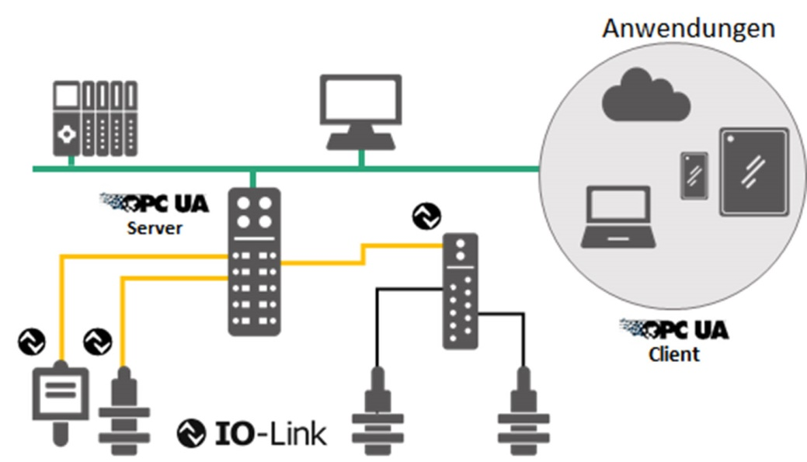
Pressekontakt:
PI (PROFIBUS & PROFINET International)
PROFIBUS Nutzerorganisation e. V.
Barbara Weber

Haid-und-Neu-Str. 7

D-76131 Karlsruhe
Tel.: 07 21 /96 58 - 5 49

Fax: 07 21 / 96 58 - 5 89
Barbara.Weber@profibus.com
http://www.PROFIBUS.com
Diese Pressemitteilung liegt unter www.profibus.com zum Download für Sie bereit.

